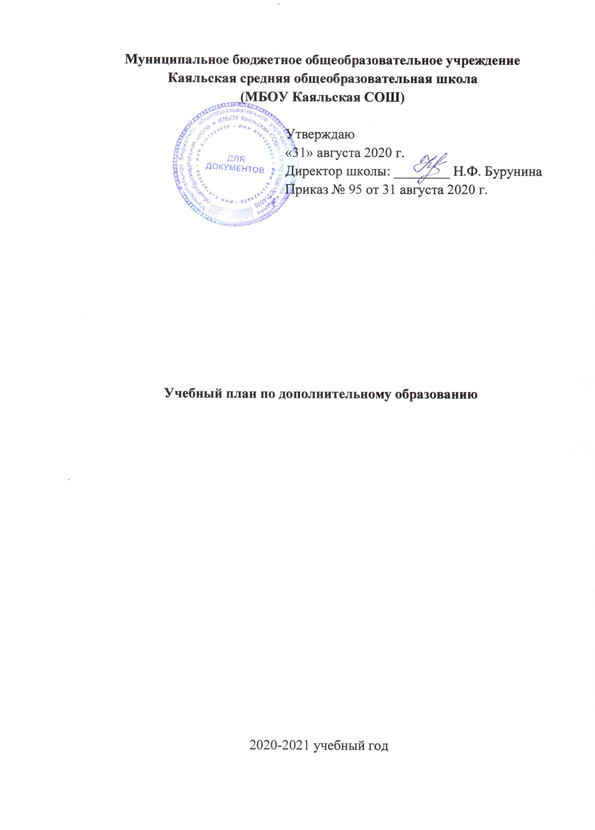
Пояснительная записка
к учебному плану по дополнительному образованию
Муниципального бюджетного общеобразовательного учреждения
Каяльской средней общеобразовательной школы
на 2020-2021 учебный год.

Настоящий учебный план составлен на базе основного общего образования с учетом Государственного образовательного стандарта и включает в себя программы по дополнительному образованию с учетом интересов учащихся, их потенциальных возможностей, запросов родителей, возможностей педагогического коллектива и материально - технической базы учреждения в целях повышения качества образования и реализации процесса становления личности в разнообразных и развивающих средах.

Цель дополнительного образования: выявление и развитие способностей каждого ребенка, формирование духовно богатой, свободной, физически здоровой, творчески мыслящей личности, обладающей прочными базовыми знаниями, ориентированной на высокие нравственные ценности, способной впоследствии на участие в развитии общества. Эта цель реализуется на основе введения в процесс дополнительного образования программ, имеющих социальную, культурологическую, оздоровительную и досуговую направленность, и внедрения современных методик обучения и воспитания детей их умений и навыков.
Задачи дополнительного образования:
- определение содержания дополнительного образования, его форм и методов работы с обучающимися школы с учетом возраста обучающихся, особенностей его социокультурного окружения;
- формирование условий для создания единого образовательного пространства;
- расширение видов творческой деятельности в системе дополнительного образования детей для наиболее полного удовлетворения интересов и потребностей обучающихся в объединениях по интересам;
- создание условий для привлечения к занятиям в системе дополнительного образования большего числа обучающихся среднего и старшего возраста;
- обращение к личностным проблемам обучающихся, формирование их нравственных качеств, творческой и социальной активности;
- создание максимальных условий для освоения обучающимися духовных и культурных ценностей, воспитания уважения к истории и культуре своего и других народов;
- изучение интересов и потребностей обучающихся в дополнительном образовании, организуемом в школе.
При организации системы дополнительного образования в школе педагогический коллектив опирается на следующие принципы:
- свободный выбор ребенком видов и сфер деятельности
- ориентация на личностные интересы, потребности, способности ребенка
- возможность свободного самоопределения и самореализации ребенка
- единство обучения, воспитания, развития
- практико-деятельностная основа образовательного процесса.

Функции системы дополнительного образования:
1. Образовательная – обучение ребенка по дополнительным образовательным программам, получение им новых знаний;
2. Воспитательная – обогащение культурного слоя общеобразовательного учреждения, формирование в школе культурной среды, определение на этой основе четких нравственных ориентиров, ненавязчивое воспитание детей через их приобщение к культуре;
3. Информационная – передача педагогом ребенку максимального объема информации (из которого воспитанник берет столько, сколько хочет и может усвоить);
4. Коммуникативная – это расширение возможностей, круга делового и дружеского общения ребенка со сверстниками и взрослыми в свободное время;
5. Профориентационная - формирование устойчивого интереса к социально значимым видам деятельности, содействие определения жизненных планов ребенка, включая предпрофессиальную ориентацию.
6. Интеграционная – создание единого образовательного пространства школы;
7.Компенсаторная – освоение ребенком новых направлений деятельности, углубляющих и дополняющих основное (базовое) образование и создающих эмоционально значимый для ребенка фон освоения содержания общего образования, предоставление ребенку определенных гарантий достижения успеха в избранных им сферах творческой деятельности;
8. Социализации – освоение ребенком социального опыта, приобретение им навыков воспроизводства социальных связей и личностных качеств, необходимых для жизни;
9. Самореализации – самоопределение ребенка в социально и культурно значимых формах жизнедеятельности, проживание им ситуаций успеха, личностное саморазвитие.
Нормативно-правовая база образовательной программы системы дополнительного образования:
- Конвенция о правах ребёнка;
- Закон РФ «Об основных гарантиях прав ребёнка»;
- Федеральный закон от 29 декабря 2012 г. № 273-ФЗ «Об образовании в Российской Федерации»;
- ФГОС НОО, ФГОС ООО, ФГОС СОО

Учебный план по дополнительному образованию разработан на основе учета интересов учащихся и с учетом профессионального потенциала педагогического коллектива. Учебный план отражает цели и задачи образования и воспитания в школе, направленные на развитие индивидуальных возможностей и способностей ученика. Одним из условий выполнения поставленных задач является интеграция основного и дополнительного образования. Дополнительные образовательные программы и услуги реализуются в интересах личности, общества и государства. Дополнительное образование – это такая сфера деятельности, которая даёт возможность детям развивать творческие способности, воспитывать в себе такие качества, как активность, раскрепощённость, свобода взглядов и суждений, ответственность, увлечённость и многое другое.
Работа в блоке дополнительного образования обеспечивает разнообразные потребности ученика и направлена на сохранение, физического, психологического и нравственного здоровья ребенка, формирование сплоченного и творческого школьного коллектива, воспитание самоуважения, уважения и терпимости к другим людям, представителям этнических и культурных групп, воспитание понимания ценности образования, открывающего путь к новым возможностям, к осуществлению своих мечтаний, в том числе и выборе профессии.
В перечне данного плана насчитывается 10 программ дополнительного образования.
Все программы кружков базируются на главном принципе-принципе свободы выбора содержания и формы занятий.
Все программы учитывают возрастные особенности учащихся и предназначены для обучающихся с 1 по 11 класс в возрасте от 7 до 17 лет.
Для достижения данной цели дополнительное образование осуществляется по следующим направлениям:
- естественнонаучное;
- туристско-краеведческое;
- техническое;
- искусство;
- физическая культура и спорт
Естественнонаучное направление
развивает у учащихся исследовательские навыки, умение ставить задачи и
находить им объяснения, воспитывает доброту и любовь к природе, эстетическое отношение к ней.
Кружки «Юный эколог» и «Юный биолог» предусматривают обучение детей правильному питанию, правилам гигиены основных органов, профилактике заболеваний, умению правильно реагировать на факторы окружающей среды, правилам здорового образа жизни, умению ухаживать за собой, уважать все формы жизни на Земле, умению сохранить природное равновесие на планете, изучение и улучшение отношений между природой и человеком.
- «Юный эколог» - 1 час;
- «Юный биолог» - 1 час;
- Радуга - 1 час.
Туристско - краеведческая направленность
в системе дополнительного образования детей ориентирована на познание истории нашей Родины, судеб соотечественников, семейных родословных, является источником социального, личностного и духовного развития детей, знакомит молодёжь с военным делом, развивает у детей стремление к межнациональному общению, формирует основы толерантного взаимодействия. В данном направлении действуют:
- Детское объединение «Родные просторы» – 3часа;
- «Юный краевед» для учащихся начальных классов – 1 час.
Техническое
Обязательная практическая реализация авторской идеи позволяет соединить трудовую подготовку с художественно-эстетическим воспитанием, что даёт благоприятную почву для развития индивидуальных творческих возможностей воспитанников и высокой культуры труда, изучению декоративно-прикладного искусства на Дону, ремесел донских казаков. Данном направлении работает кружок -
- Резьба по дереву – 2 часа.
Искусство
в системе дополнительного образования детей ориентирована на развитие художественного творчества детей, приобщение к духовному богатству, воспитание эмоционально-творческого отношения к действительности. Основной целью данного направления является: нравственное и художественно-эстетическое развитие личности ребенка, формирование творческих способностей обучающихся. Кружки этой направленности включают в себя самый разнообразный возрастной состав.
Для работы этой направленности в ОУ специализированное оснащение:
• хореографический зал,
• мастерские.
Профессиональный преподавательский состав по данной направленности обеспечивает качественное образование и максимальное развитие индивидуальных творческих качеств обучающихся.
В данном направлении функционируют кружки:
- Декоративно прикладного искусство – 3 часа.
- Хореография – 3часа.
Физкультурно-спортивное направление
дополнительного образования позволяет сформировать у учащихся устойчивые мотивы и потребности в бережном отношении к своему здоровью, целостном развитии физических и психических качеств, творческом использовании средств физической культуры в организации здорового образа жизни. Все занятия способствуют совершенствованию многих необходимых в жизни двигательных и морально-волевых качеств.
Это направление представлено кружками:
- Футбол – 1 час
- Подвижные игры – 1 час
- Теннис – 1 час
Данный учебный план позволяет:
- Выполнить в полном объеме государственный заказ.
- Учесть интересы и возможности обучающихся.
- Учесть профессиональный потенциал педагогического коллектива.
- Сохранить единое образовательное пространство.
Отчетная деятельность в объединениях проходит в виде организации выставок, концертов, спектаклей, участии ребят в соревнованиях, конкурсах и проектах. В дополнительном образовании ожидаемые результаты не поддаются точной и фиксированной проверке, которую можно было бы выразить рядом количественных показателей. Речь может идти только о качественном анализе изменений, происходящих с воспитанниками. Данные для подобного анализа собираются на основе наблюдений руководителей объединений, собеседований с классными руководителями, с учителями-предметниками, родителями учащихся.
Интеграция основного и дополнительного образования позволяет сблизить процессы воспитания, обучения и развития.
Занятия кружков проводится во внеурочное время.

План распределения кружковой работы
на 01.09.2020 года
МБОУ Каяльской СОШ

№ n/n | Направление | Наименование  кружка | Кол-во  часов | Ф.И.О.  Педагога доп.  образования | Преподаваемый  предмет | Класс
1. | Естественно-научное | Юный эколог | 1 | Жуковская С.А. | География | 5-8
2. |  | Юный биолог | 1 | Ведута Я.А | Биология | 5-8
3. |  | Радуга | 1 | Моисеева И.Н. | Уч. нач. кл | 1-4
4. | Туристко- краеведческое | Юный краевед | 1 | Щербаченко Т.А. | Уч. нач. кл | 3,4
5. |  | Детское объединение «Родные просторы» | 3 | Емельянова А.П. | история | 8-11
6. | Техническое | «Резьба по дереву» | 2 | Лекомцев С.И. | Технология | 6-11
7. | Искусство | ДПИ | 3 | Лекомцев С.И. | Технология | 5-11
8. |  | Хореография | 3 | Мамонтова Н.А. | Педагог доп. обр. | 1-8
9. | Физическая культура и спорт | Футбол | 1 | Черняков С.А. | Физическая культура | 1-4
10. |  | Подвижные игры | 1 | Моисеева И.Н. | Уч. нач. кл | 1-4
11. |  | Теннис | 1 | Сакало А.Ю. | Ст. вожатая | 5-7
Всего |  | 10 | 18 |  |  | 1-11

